Številka: 3305-11/2021/39
Datum: 30.09.2021



KAZALO TABEL

Tabela 1: Skupna količina prevzete/odkupljene pšenice v času žetve po letih 3
Tabela 2: Razmerje med prevzeto krušno in krmno pšenico v letih 2016 do 2021....................4
Tabela 3: Kvaliteta pšenice v letih od 2010 do 2021 6
Tabela 4: Poročilo o količini, ceni in kakovosti prevzete krušne pšenice v času žetve 2021 7
Tabela 5: Primerjava kvalitete krušne pšenice v letih 2020 in 2021 7
Tabela 6: Primerjava povprečnih cen odkupljene krušne pšenice po tednih med leti 2020 in
2021 (EUR/100 kg).........................................................................................................9

KAZALO GRAFIKONOV

Grafikon 1: Odkupljena količina pšenice v času žetve po letih 4
Grafikon 2: Primerjava kvalitete pšenice med leti - vlaga (%), beljakovine (%), primesi (%) 7
Grafikon 3: Primerjava kvalitete pšenice med leti - hektolitrska masa (kg/hl), padno število, sedimentacija 8
Grafikon 4: Primerjava količine prevzete krušne pšenice v času žetve med leti 2017 in 2021 po tednih (v tonah) 8
Grafikon 5: Primerjava odkupne cene pšenice v času žetve med leti 2017 in 2021 po tednih 9
Grafikon 6: Primerjava vsebnosti vlage (%) v prevzeti pšenici v času žetve med leti 2017 in 2021 po tednih 10
Grafikon 7: Primerjava vsebnosti primesi (%) v prevzeti pšenici v času žetve med leti 2017 in 2021 po tednih 10
Grafikon 8: Primerjava hektolitrske mase (kg/hl) prevzete pšenice v času žetve med let 2017 in 2021 po tednih 11
Grafikon 9: Primerjava vsebnosti beljakovin (%) v prevzeti pšenici v času žetve med leti 2017 in 2021 po tednih 12
Grafikon 10: Primerjava gibanja padnega števila pšenice v času žetve med leti 2017 in 2021 po tednih 12
Grafikon 11: Primerjava gibanja sedimentacije pšenice v času žetve med leti 13

POVZETEK

V skladu s 5. členom Pravilnika o tržno informacijskem sistemu za trg s pšenico in s koruzo (Ur.l.RS 62/13) morajo odkupovalci pšenice, ki so v preteklem letu odkupili/prevzeli več kot 1.000 t pšenice, do konca avgusta posredovati podatke o količini prevzete pšenice (krušne in krmne) v času žetve.

V skladu s 6. členom Pravilnika o tržno informacijskem sistemu za trg s pšenico in s koruzo (Ur.l.RS 62/13) so bili dolžni tedensko poročati o količini, ceni in kakovosti prevzete krušne pšenice v času žetve.

Letošnja žetev in odkup pšenice je trajala od 28. do 33. tedna, kar je enako kot v letu 2020.

Skupna količina prevzete/odkupljene krmne in krušne pšenice, na podlagi končnih poročil odkupovalcev, je bila 58.304.129 kg. Od tega je bilo 36.876.657 kg krušne pšenice s povprečno ceno 18,65 EUR in še 21.427.472 kg krmne pšenice s povprečno ceno 17,93 EUR.
Odkup pšenice v času žetve 2021 | Količina (kg) | Odkupna cena (EUR/100 kg)
KRUŠNA | 36.876.657 | 18,65
KRMNA | 21.427.472 | 17,93
Skupaj | 58.304.129

*Količine in cene povzete po končnih poročilih

Tabela 1: Skupna količina prevzete/odkupljene pšenice v času žetve po letih (na podlagi prispelih končnih poročil odkupovalcev)

CELOTEN ODKUP V ČASU ŽETVE (krušna in krmna pšenica) – VSI ODKUPOVALCI – v kg
2010 | 67.444.846
2011 | 94.614.531
2012 | 94.931.094
2013 | 85.122.948
2014 | 101.292.256
2015 | 102.918.438
2016 | 92.283.282
2017 | 93.383.614
2018 | 56.426.183
2019 | 79.282.155
2020 | 57.947.870
2021 | 58.304.129

Grafikon 1: Odkupljena količina pšenice v času žetve po letih

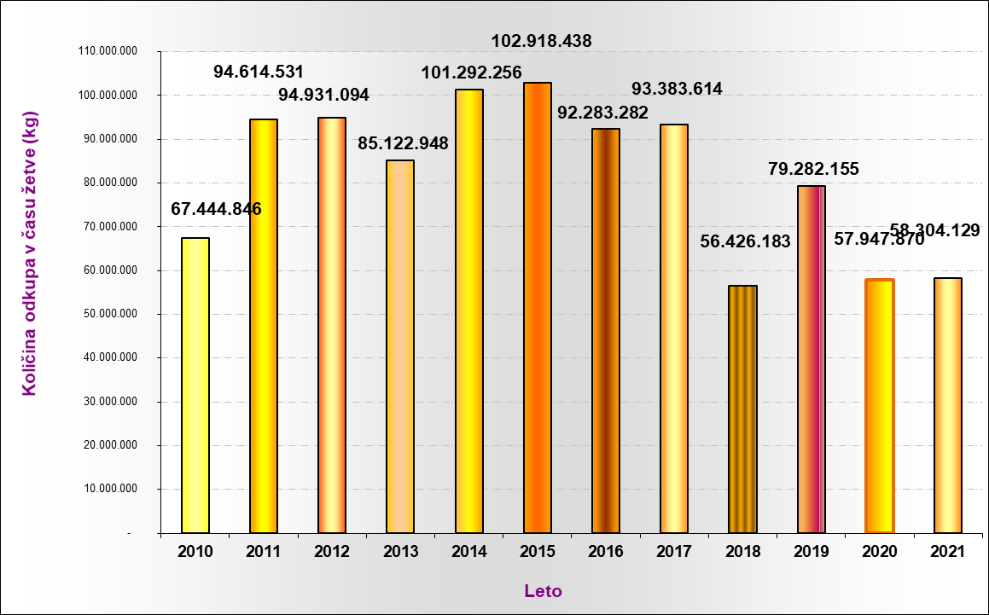

Tabela 2: Razmerje med prevzeto krušno in krmno pšenico (na podlagi
prispelih poročil odkupovalcev) v letih 2016 do 2021

LETO | ODKUPLJENA PŠENICA (kg) | KRUŠNA (kg) | KRMNA (kg) | % KRUŠNE
2016 | 92.283.282 | 65.799.238 | 26.438.739 | 71
2017 | 93.383.614 | 76.241.767 | 17.141.847 | 82
2018 | 56.426.183 | 32.359.143 | 24.067.040 | 57
2019 | 79.282.155 | 50.530.457 | 28.751.698 | 64
2020 | 57.947.870 | 40.845.677 | 17.102.193 | 70
2021 | 58.304.129 | 36.876.657 | 21.427.472 | 63

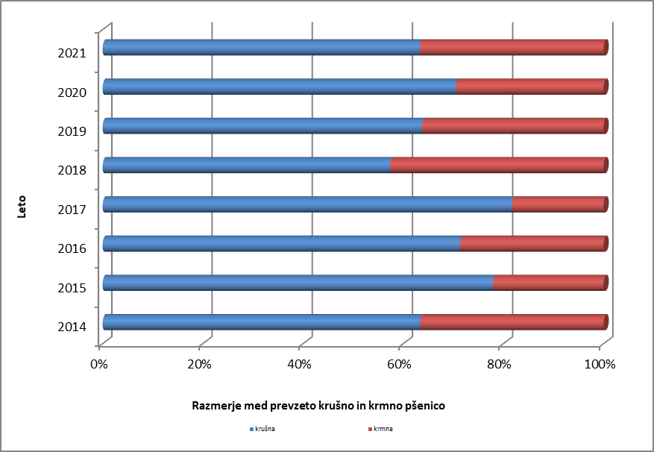

Tabela 3: Kvaliteta pšenice v letih od 2010 do 2021

LETO | VLAGA (%) | PRIMESI (%) | HEKTOLITRSKA MASA (kg/hl) | BELJAKOVINE (%) | PADNO ŠTEVILO | SEDIMENTACIJA
2010 | 12,64 | 3,78 | 79,38 | 13,14 | 293,74
2011 | 12,81 | 2,88 | 80,71 | 12,53 | 293,47
2012 | 11,69 | 3,32 | 79,62 | 12,83 | 334,19
2013 | 12,35 | 2,87 | 80,54 | 13,58 | 340,57
2014 | 12,94 | 2,75 | 78,75 | 12,75 | 326,18 | 38
2015 | 12,48 | 2,78 | 80,27 | 13,09 | 311,97 | 40
2016 | 13,04 | 2,88 | 79,67 | 12,99 | 350,51 | 46
2017 | 12,20 | 4,07 | 78,17 | 13,17 | 356,15 | 44
2018 | 13,07 | 2,92 | 76,98 | 13,89 | 309,08 | 51
2019 | 12,94 | 2,48 | 77,38 | 14,55 | 325,94 | 51
2020 | 13,18 | 2,52 | 80,32 | 13,18 | 362,31 | 42
2021 | 12,84 | 3,16 | 79,84 | 13,16 | 327,02 | 44

Tabela 4: Poročilo o količini, ceni in kakovosti prevzete krušne pšenice v času žetve 2021

TEDEN | PREVZETO kg BRUTO | ODKUPNA CENA (EUR/100kg) | VLAGA % | PRIMESI % | HEKTOLITRSKA MASA kg/hl | BELJAKOVINE % | PADNO ŠTEVILO | SEDIMEN  TACIJA
28 | 10.459.387,00 | 18,96 € | 12,44 | 2,78 | 80,53 | 13,32 | 339,71 | 45
29 | 15.100.669,00 | 19,02 € | 13,33 | 3,79 | 79,45 | 13,24 | 305,09 | 42
30 | 16.879.706,00 | 18,76 € | 12,64 | 2,63 | 79,74 | 12,98 | 350,26 | 47
31 | 587.340,00 | 19,01 € | 12,90 | 2,70 | 81,88 | 13,90 | 449,00 | 43
32 | 1.617.770,00 | 19,07 € | 13,14 | 2,09 | 79,32 | 13,12 | 308,78 | 45
33 | 138.140,00 | 18,36 € | 12,40 | 4,36 | 78,61 | 12,59 | 335,07 | 41
skupaj | 44.783.012 | 18,91 € | 12,84 | 3,16 | 79,84 | 13,16 | 327,02 | 44

Tabela 5: Primerjava kvalitete krušne pšenice v letih 2020 in 2021

 | 2020 | 2021 | Absolutna primerjava med letoma | Relativna primerjava med letoma
PREVZETO kg BRUTO | 40.845.677 | 44.783.012 | 3.937.335 | 9,64%
ODKUPNA CENA (EUR/100 KG) | 15,37 | 18,91 | 3,54 | 23,02%
VLAGA % | 13,18 | 12,84 | -0,34 | -2,58%
PRIMESI % | 2,52 | 3,16 | 0,64 | 25,40%
HEKTOLITRSKA MASA kg/hl | 80,32 | 79,84 | -0,48 | -0,60%
BELJAKOVINE % | 13,18 | 13,16 | -0,02 | -0,15%
PADNO ŠTEVILO | 362,31 | 327,02 | -35,29 | -9,74%
SEDIMENTACIJA | 42 | 44 | 2,00 | 4,76%

Grafikon 2: Primerjava kvalitete pšenice med leti - vlaga (%), beljakovine (%), primesi (%)
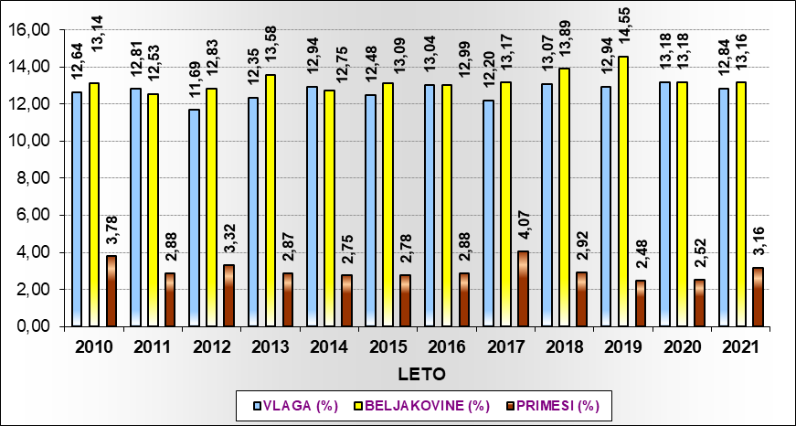

Grafikon 3: Primerjava kvalitete pšenice med leti - hektolitrska masa (kg/hl), padno število, sedimentacija

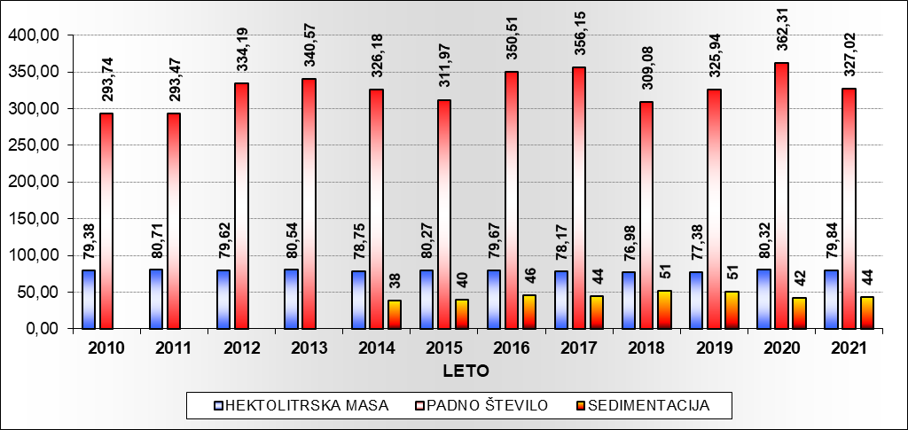

Grafikon 4: Primerjava količine prevzete krušne pšenice v času žetve med leti 2017 in 2021 po tednih (v tonah)
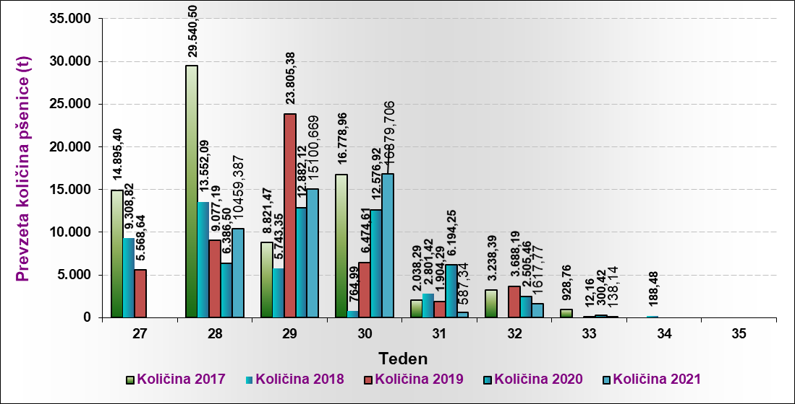

Grafikon 5: Primerjava odkupne cene pšenice v času žetve med leti 2017 in 2021 po tednih

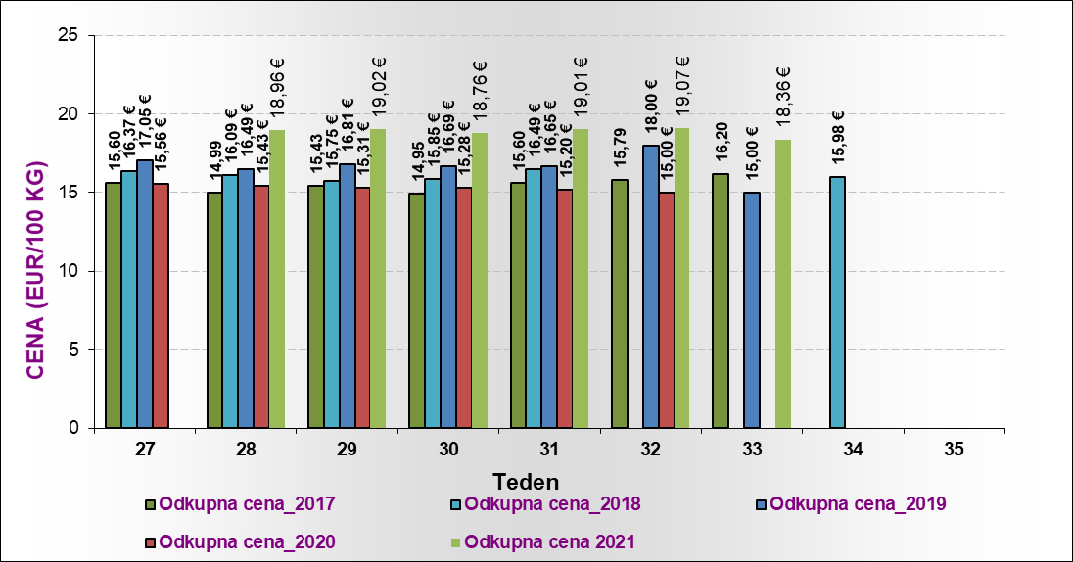

Tabela 6: Primerjava povprečnih cen odkupljene krušne pšenice po tednih med leti 2020 in 2021 (EUR/100 kg)

TEDEN | Prevzeta količina – 2019 (v kg) | Povp. cena – 2019 (EUR/100 kg) | Prevzeta količina – 2020 (v kg) | Povp. cena – 2020 (EUR/100 kg) | Sprememba | Sprememba v %
27 | N.P. | N.P. | N.P. | N.P.
28 | 6.386.500 | 15,56 € | 10.459.387 | 18,96 € | 3,40 | 21,84%
29 | 12.882.123 | 15,43 € | 15.100.669 | 19,02 € | 3,59 | 23,25%
30 | 12.576.922 | 15,31 € | 16.879.706 | 18,76 € | 3,45 | 22,55%
31 | 6.194.253 | 15,28 € | 587.340 | 19,01 € | 3,73 | 24,41%
32 | 2.505.459 | 15,20 € | 1.617.770 | 19,07 € | 3,87 | 25,49%
33 | 300.420 | 15,00 € | 138.140 | 18,36 € | 3,36 | 22,38%
34 | N.P. | N.P. | N.P. | N.P.
skupaj | 40.845.677 | 15,37 € | 44.783.012 | 18,91 € | 3,54 | 23,02%

Grafikon 6: Primerjava vsebnosti vlage (%) v prevzeti pšenici v času žetve med leti 2017 in 2021 po tednih

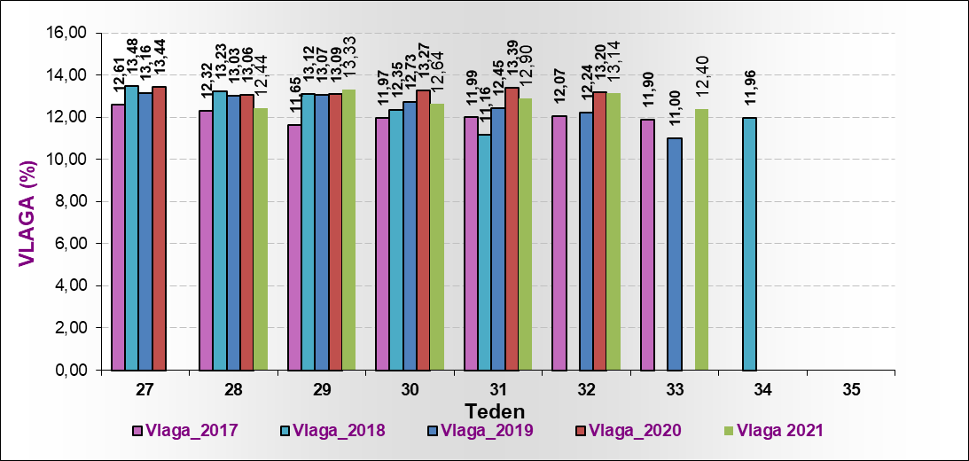

Grafikon 7: Primerjava vsebnosti primesi (%) v prevzeti pšenici v času žetve med leti 2017 in 2021 po tednih
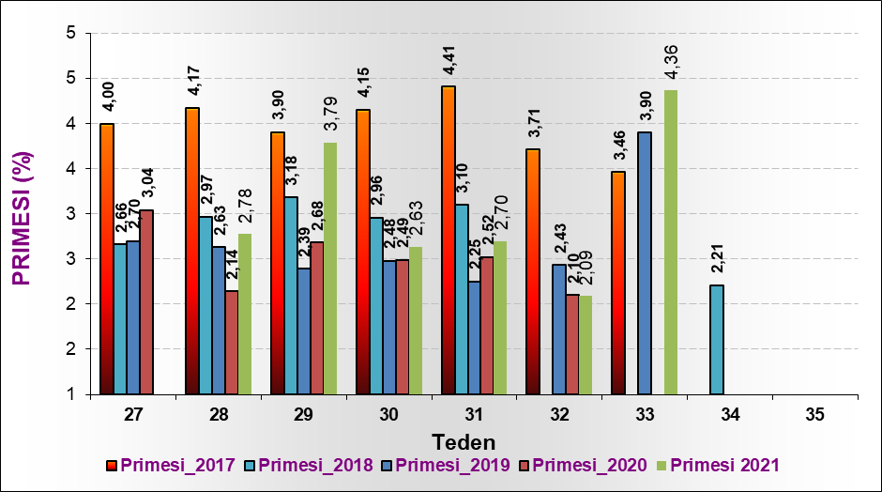

Grafikon 8: Primerjava hektolitrske mase (kg/hl) prevzete pšenice v času žetve med let 2017 in 2021 po tednih

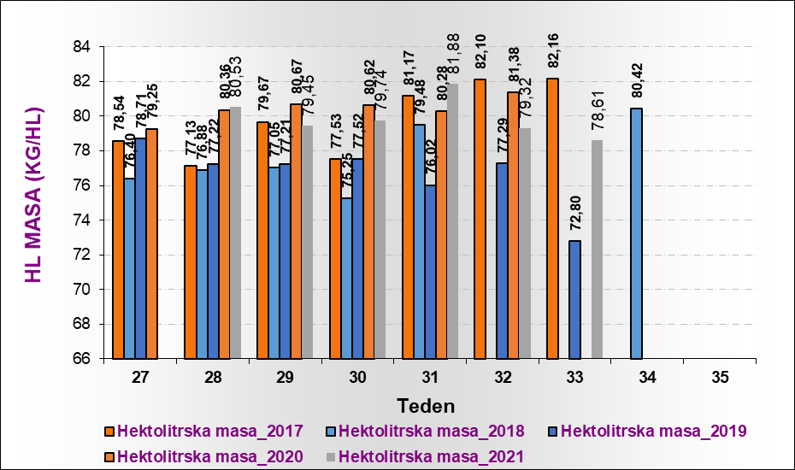

Grafikon 9: Primerjava vsebnosti beljakovin (%) v prevzeti pšenici v času žetve med leti 2017 in 2021 po tednih

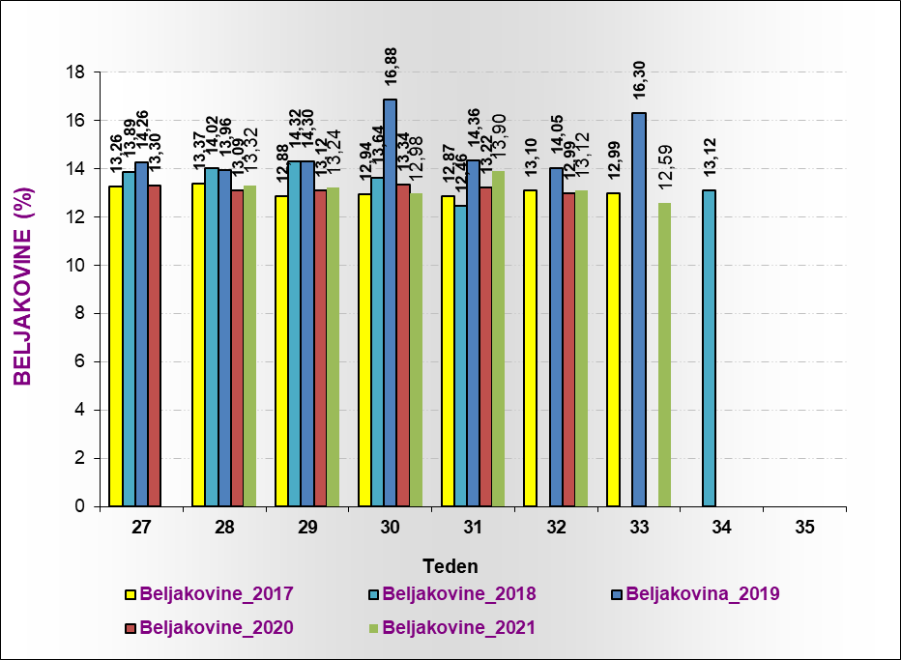

Grafikon 10: Primerjava gibanja padnega števila pšenice v času žetve med leti 2017 in 2021 po tednih

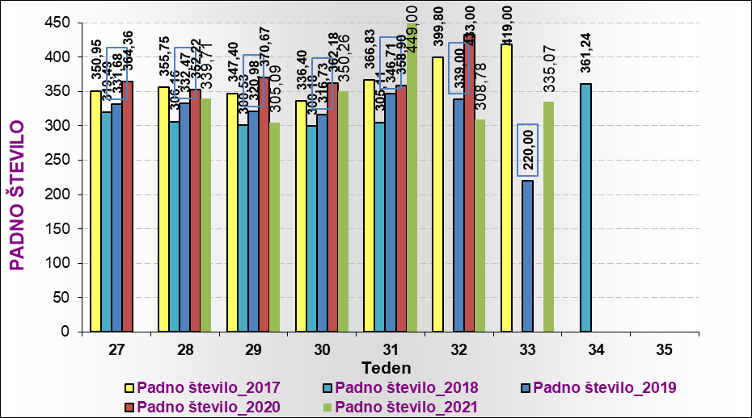

Grafikon 11: Primerjava gibanja sedimentacije pšenice v času žetve med leti
2017 in 2021 po tednih

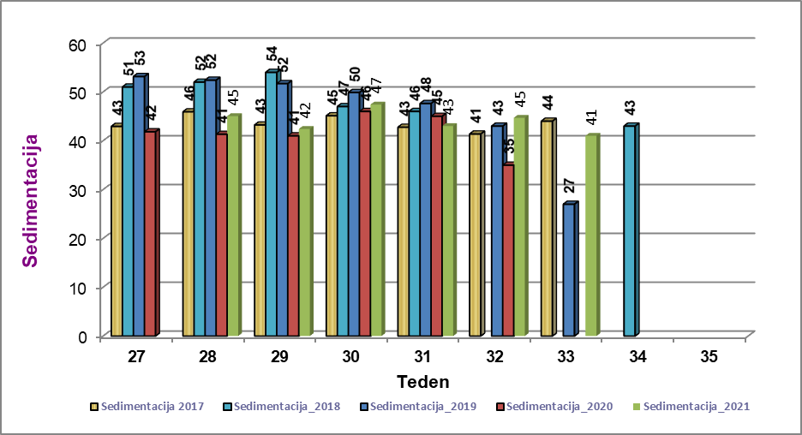

Podatki se nanašajo na poročevalce, ki so v preteklem letu prevzeli oziroma odkupili več kot 1.000 t pšenice v času žetve, ter ki so poslali analize krušne pšenice.

